
ประวัติพุทธภูมิสถานพระโพธิญาณ
----------
- ชื่อ “พุทธภูมิสถานพระโพธิญาณ” (สังเวชนียสถานจำลอง) สำนักปฏิบัติธรรมราชเขมากรผ่องพรรณวนาราม ตั้งอยู่เลขที่ ๒๕๘ หมู่ที่ ๖ ตำบล แม่ยางตาล อำเภอร้องกวางจังหวัดแพร่ สังกัดคณะสงฆ์มหานิกาย
- วัดป่าพุทธภูมิสถาน เลขที่ ๑๐๕ หมู่ที่ ๖ ตำบลแม่ยางตาล อำเภอร้องกวาง จังหวัดแพร่
ที่ดิน ◌ โฉนดที่ดิน..น.ส.๔ จ....เลขที่ ๑๔๗๓๑ เลขที่ดิน ๙๓ เล่ม ๑๔๘ หน้า ๓๑ หน้าสำรวจ...๑๖๓๓ เนื้อที่ ๑๐ ไร่ /งาน/ ๙ ตารางวา
มีอาณาเขต ทิศเหนือ ติดกับบ้านแม่ยางโทน หมู่ที่ ๔
ทิศใต้ ติดกับบ้านแม่ยางม่อน หมู่ที่ ๖
ทิศตะวันออก ติดกับบ้านศรีดอนมูล หมู่ที่ ๑ ต.ร้องเข็ม
ทิศตะวันตก ติดกับบ้านแม่ยางตาล หมู่ที่ ๑
อาคารเสนาสนะประกอบด้วย ◌ อุโบสถธรรมชาติ ๑ หลัง
◌ วิหารธรรมชาติ ๑ หลัง
◌ ศาลาปฏิบัติธรรม ๑ หลัง
◌ กุฎิสงฆ์ ๔ หลัง หลัง
◌ หอระฆัง (ยัง)
◌ หอฉัน ๑ หลัง
◌ ศาลาบาตร ๑ หลัง
◌ เสาอโศก ๑ ต้น
◌ อื่น ๆ มีป้ายวัด และศูนย์น้ำดื่ม/ประปา
การบริหารแลการปกครอง มี รก.เจ้าอาวาสและเจ้าสำนัก จำนวน ๑ รูป ดังนี้
- พระราชเขมากร รศ.ดร. จจ.แพร่, รก.จร. ประธานผู้สร้างและตั้งวัด/สำนักฯ

ปัจจุบันมี พระภิกษุ.......๕....รูป ประกอบด้วย
- พระมหาธนภัทร์ วชิรปญฺโญ
- พระครูใบฎีกาเผด็จ .........
- พระประสงค์ .....................
- พระสาร.............
- พระเผด็จ กวิภทฺโท (กวีทรัพย์)
ศิษย์วัด........๔....คน
- ประวัติความเป็นมาของวัดป่าพุทธภูมิสถาน หรือพุทธภูมิสถานพระโพธิญาณ (สังเวชนียสถานจำลอง) สำนักปฏิบัติธรรมราชเขมากรผ่องพรรณวนาราม (วัดป่าพุทธภูมิ)
ประวัติความเป็นมา
วัดป่าพุทธภูมิสถาน เดิมชื่อพุทธภูมิสถานพระโพธิญาณซึ่งเป็นสำนักปฏิบัติธรรมราชเขมากรผ่องพรรณวนาราม เลขที่ ๒๕๘ หมู่ที่ ๖ ตำบลแม่ยางตาล อำเภอร้องกวาง จังหวัดแพร่ ๕๔๑๔๐ เกิดขึ้นโดยความดำริของ พระเดชพระคุณพระราชเขมากร รศ.ดร.(ประยุทธ ภูริทตฺโต ป.ธ.๙) และได้รับการบริจาคที่ดินจำนวน ๑๕ ไร่ ๓๕ ตารางวา จากคุณแม่ผ่องพรรณ อุปติ หรือแม่แจ๋ว บ้านเลขที่ ๑๗๖ บ้านป่าเหียง ตำบลแม่ยางตาล อำเภอร้องกวาง จังหวัดแพร่ เมื่อวันที่ ๒๖ มิถุนายน ๒๕๖๐ โดยมีมูลเหตุเนื่องมาจากเมื่อวันที่ ๑๔ ธันวาคม ๒๕๕๙ หลังจากที่พระราชเขมากร (ณัฐพงศ์ ภูริทตฺโต) เจ้าคณะจังหวัดแพร่ นำคณะสงฆ์ปฏิบัติธรรมประจำปี ระหว่าง ๑๒-๑๔ ธันวาคม ๒๕๕๙ ณ สำนักปฏิบัติธรรมโกศัยวนาราม (ดอยปัง-แพะเมืองผี) มูลนิธิคณะสงฆ์จังหวัดแพร่ และกลับวัดได้ ๕ นาที ก็มีโยมชวน คนบ้านร่องฟอง เข้ามาหาและปรารภถึงที่แห่งนี้ขึ้นว่าคุณแม่ผ่องพรรณ อุปติ อายุ ๗๐ ปี อยากจะถวายที่ดินให้พระไปอยู่สร้างสำนักปฏิบัติธรรม และประกอบกับอาตมาเองก็อยากได้สถานที่สร้างสำนักปฏิบัติธรรมพอดี ดังนั้นที่คิดว่าจะพักผ่อนสักหน่อยก็เลยลืมไปเลยจึงชวนหลวงพี่พระครูประสิทธิวรการ (ณรงค์ ธมฺมสุนฺทโร) เจ้าอาวาสวัดนาแก พร้อมด้วยแม่ชวนประสานกับแม่ผ่องพรรณ อุปติ ไปดูสถานที่ทันที และเมื่อไปเห็นแล้วก็เป็นที่ถูกใจเป็นอย่างมาก เพราะไม่ไกลจากถนนใหญ่และตัวเมืองแพร่มากนัก สงบร่มรื่นดีมากมีต้นไม้ป่าไม้จำนวนมาก จากนั้นก็ได้ไปสำรวจอยู่บ่อย ๆ จนถึงวันที่ ๒๗ กุมภาพันธ์ ๒๕๖๐ นางสาวผ่องพรรณ อุปติ หรือแม่แจ๋ว จึงได้ตัดแบ่งที่ดินจากทั้งหมด ๒๓ ไร่ ออกเป็น ๒ แปลงโดยเก็บไว้จำนวน ๘ ไร่ และได้ถวายแด่พระราชเขมากร จำนวน ๑๕ ไร่ ๓๕ ตารางวา โดยได้มอบถวายในวันที่ ๒๖มิถุนายน ๒๕๖๐ เวลา ๐๙.๓๙ น. จากนั้นจึงทำพิธีบวงสรวงเจ้าที่เสร็จแล้วถวายภัตตาหารเพลพระและเลี้ยงแขกผู้มาร่วมงานและถวายมอบถวายหนังสือโฉนดที่ดินเลขที่ ๓๔๖๗๑ เล่มที่ ๓๔๗ หน้า ๗๑ตำแหน่งที่ดิน ระวาง ๕๐๔๕๑ ๓๔๒๒ เลขที่ดิน ๖๗๕ หน้าสำรวจ ๓๗๕๔ ตำบลแม่ยางตาล อำเภอร้องกวาง จังหวัดแพร่ ซึ่งเป็นเรื่องที่น่าอนุโมทนาเป็นอย่างยิ่งที่นางสาวผ่องพรรณ อุปติ หรือแม่แจ๋ว ได้ทำให้ความปรารถนาของอาตมาภาพสำเร็จเป็นเบื้องต้น
นับจากได้รับถวายที่ดินแล้วก็เริ่มพัฒนาโดยสร้างศาลาปฏิบัติธรรมขึ้นเป็นหลังแรกและใช้ปฏิบัติธรรมประจำปีของพระภิกษุสามเณรและญาติโยม นักเรียน และนิสิต มจร.วข.แพร่ มาโดยตลอดตั้งแต่วันที่ ๒-๔ พฤศจิกายน ๒๕๖๐ เป็นต้นมาโดยมีท่านพงษ์รัตน์ ภิรมย์รัตน์ ผู้ว่าราชการจังหวัดแพร่, ท่านผู้ว่ากานต์เปรมปรีด์ ชิตานนท์ และท่านสมหวัง พ่วงบางโพ ท่านชุติเดช มีจันทร์ และท่านสมชัย เลิศประสิทธิพันธ์ ผู้ว่าราชการจังหวัดแพร่ มาเป็นประธานสืบต่อมาถึงปัจจุบัน และท่านสิปป์บวร แก้วงาม และอินทพร จั่นเอื่อม อดีตผู้อำนวยการสำนักงานพระพุทธศาสนาแห่งชาติ ทั้งสองคนก็ได้มาเยี่ยมชมสถานที่แล้ว แต่เนื่องจากสถานที่พักสำหรับผู้มาปฏิบัติธรรมยังไม่สมบูรณ์เพราะขอรับการสนับสนุนงบประมาณไม่ได้โดยเหตุที่ยังไม่เป็นวัดที่ถูกต้องสมบูรณ์ และที่ดินดังกล่าวได้โอนเป็นชื่อของวัดพระบาทมิ่งเมืองวรวิหาร จึงกลายเป็นที่ธรณีสงฆ์ไปไม่สามารถตั้งวัดได้
ดังนั้นต่อมาพระราชเขมากร รศ.ดร.(ณัฐพงศ์ ป.ธ.๙) จึงจำเป็นต้องหาทุนซื้อที่ดินขยายเพิ่มเติมที่อยู่ติดกันอีกจำนวน ๑๐ ไร่ ๙ ตารางวา ราคา ๓ ล้านบาท เพื่อดำเนินการสร้างวัดและที่พักอาศัยสำหรับผู้ที่มาปฏิบัติธรรม เมื่อรวมพื้นที่ทั้งหมดเป็น ๒๕ ไร่ ๔๔ ตารางวา โดย ๑๕ ไร่ ๓๕ ตารางวา สร้างเป็นสังเวชนียสถานจำลอง เป็นแห่งศึกษาเรียนรู้และปฏิบัติวิปัสสนากรรมฐานชื่อว่า “พุทธภูมิสถานพระโพธิญาณ” ศูนย์ปฏิบัติธรรมราชเขมากรผ่องพรรณวนาราม และอีก ๑๐ ไร่ ๙ ตารางวา ดำเนินการขออนุญาตสร้างวัดเมื่อ พ.ศ.๒๕๖๔ และขออนุญาตตั้งวัดเมื่อ วันที่ ๙ ตุลาคม พ.ศ.๒๕๖๖โดยมติมหาเถรสมาคมให้ตั้งชื่อเป็น “วัดป่าพุทธภูมิสถาน” ดังกล่าวมาแล้วข้างต้น
- สิ่งที่ได้ดำเนินการไปแล้ว
๑.๑ โครงการจัดทำโมเดลวัดและสถานที่ปฏิบัติธรรมสังเวชนียสถานจำลอง *
๑.๒ โครงการสร้างกุฎิที่พักสงฆ์
๑.๓ โครงการสร้าง “ซุ้มประตูโขง” พุทธภูมิสถานพระโพธิญาณ
๑.๔ โครงการขุดเจาะบ่อบาดาล/ระบบประปา *
๑.๕ โครงการจัดทำป้ายชื่อสถานที่และป้ายบอกทางเข้าสู่ “พุทธภูมิสถานพระโพธิญาณ”
๑.๖ โครงการก่อสร้าง “เสาอโศก” *
๑.๗ โครงการก่อสร้าง “อาคารห้องน้ำ-ห้องสุขา” จำนวน ๔ หลังรวมเป็น ๓๐ ห้อง *
๑.๘ ศาลาปฏิบัติธรรม ๑ หลัง
๑.๙ พระคันธกุฎีคีรีวิหาร “หลวงพ่อองค์แดง” ปางคันธาระ (จำลอง) ๑ หลัง
๑.๑๐ ศาลาราชเขมากด่วนทันใจ (หอฉัน) สำหรับผู้มาปฏิบัติธรรม ๑ หลัง
๑.๑๑ วิหารหลวงพ่อองค์ดำ จำลอง ๑ หลัง
๑.๑๒ โครงการไฟฟ้าเข้าวัด *
- สิ่งที่กำลังดำเนินการ :-
๒.๑ โครงการขอขยายเขตพื้นที่ไฟฟ้า ๓ เฟส *
๒.๒ โครงการขอขยายถนนคอนกรีตทำทางสาธารณะเข้าสู่สถานที่ “พุทธภูมิสถานพระโพธิญาณ” (กำลังดำเนินการ งบประมาณ ๒๕๖๙)
๒.๓ โครงการสร้าง “อุโบสถ”
๒.๔ โครงการก่อสร้าง “พระวิหารมายาเทวี” อันเป็นสถานที่ “ประสูติ” *
๒.๕ โครงการก่อสร้าง “พระมหาเจดีย์พุทธคยา” อันเป็นสถานที่ “ตรัสรู้” *
๒.๖ โครงการก่อสร้างสถานที่ “ปรินิพพาน” (จำลองจากเมืองกุสินารา) *
๒.๗ โครงการก่อสร้างสถานที่ “แสดงปฐมเทศนา” (จำลองจากป่าอิสิปตนมฤคทายวัน เมืองพาราณสี) *
๒.๘ โครงการก่อสร้าง “วัดเวฬุวัน” (จำลอง/วัดแห่งแรกในพระพุทธศาสนาที่พระเจ้าพิมพิสาร ถวาย จากเมืองราชคฤห์) *
๒.๙ โครงการก่อสร้าง “วัดบุปผาราม” (สำหรับพระภิกษุณีพำนัก จำลองจากเมืองสาวัตถี)
๒.๑๐ โครงการก่อสร้าง “มหาวิทยาลัยนาลันทา” จากเมืองราชคฤห์ *
๒.๑๑ โครงการก่อสร้าง “เขาคิชกูฏ” (เขาหัวแร้ง:สถานที่พระพุทธองค์ทรงจำพรรษา ๑๙ พรรษา เมืองราชคฤห์) *
๒.๑๒ โครงการก่อสร้าง “อาคารที่พักสำหรับอุบาสก-อุบาสิกา” ผู้มาอบรมปฏิบัติธรรม
ประโยชน์ที่ได้รับ
๑) ได้สำนักปฏิบัติวิปัสสนากรรมฐานสำหรับพระภิกษุสงฆ์และสามเณรผู้ใครในธรรมและนักเรียนนิสิตนักศึกษาพุทธศาสนิกชนและประชาชนทั่วไปทั้งชาวไทยและชาวต่างประเทศ
๒) ได้สังเวชนียสถานทั้ง ๔ ได้แก่ที่ประสูติ-ตรัสรู้-ปรินิพพานและแสดงปฐมเทศนาซึ่งเป็นสถานที่สำคัญทางพระพุทธศาสนาจากประเทศอินเดียมาประดิษฐานจำลองไว้ในประเทศไทย
๓) ได้แหล่งศึกษาเรียนรู้วิชาการพระพุทธศาสนาสำหรับเด็กเยาวชนนักเรียนนิสิตนักศึกษา พุทธศาสนิกชนและประชาชนทั่วไป
๔) ได้สถานที่ฝึกฝนอบรมคุณธรรมจริยธรรมแก่ข้าราชการ/องค์กร/หน่วยงานทั้งภาครัฐและเอกชนรวมทั้งนักเรียนนิสิตนักศึกษาพุทธศาสนิกชนและประชาชนทั่วไปทั้งชาวไทยและชาวต่างประเทศ
๕) ได้แหล่งท่องเที่ยวทางพระพุทธศาสนาศิลปะและวัฒนธรรมของจังหวัดแพร่
๕. โมเดล“พุทธภูมิสถานพระโพธิญาณ” สังเวชนียสถานจำลอง สำนักปฏิบัติธรรมราชเขมากร (รศ.ดร.ประยุทธ ภูริทตฺโต ป.ธ.๙)
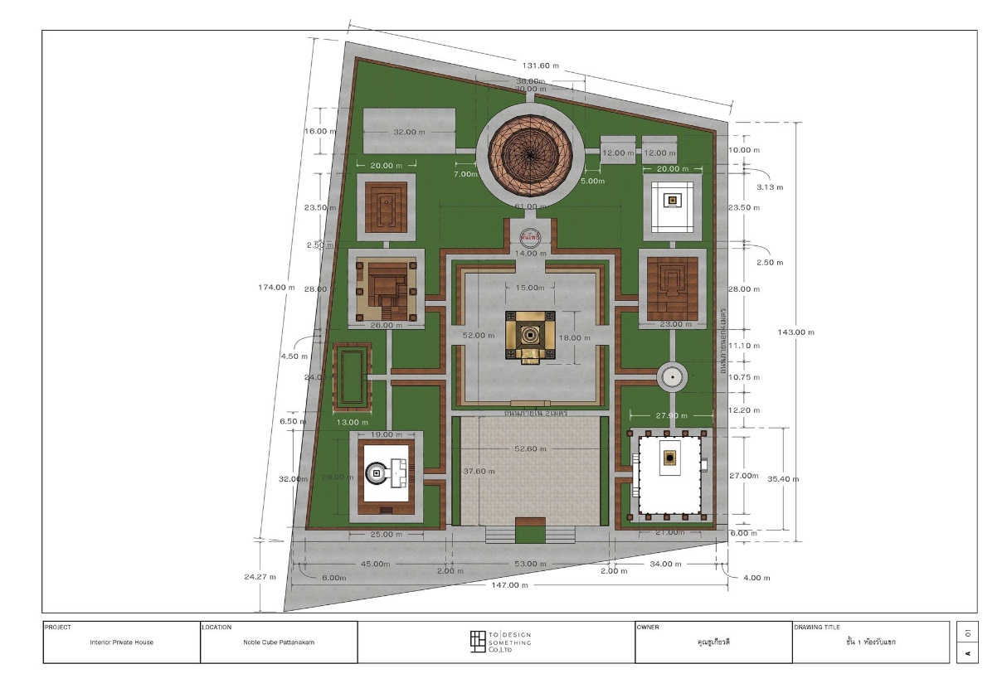

ลงชื่อ ................................ ......................ผู้เรียบเรียง
(พระราชเขมากร รศ.ดร.)
เจ้าสำนักที่พักสงฆ์ พุทธภูมิสถานพระโพธิญาณ
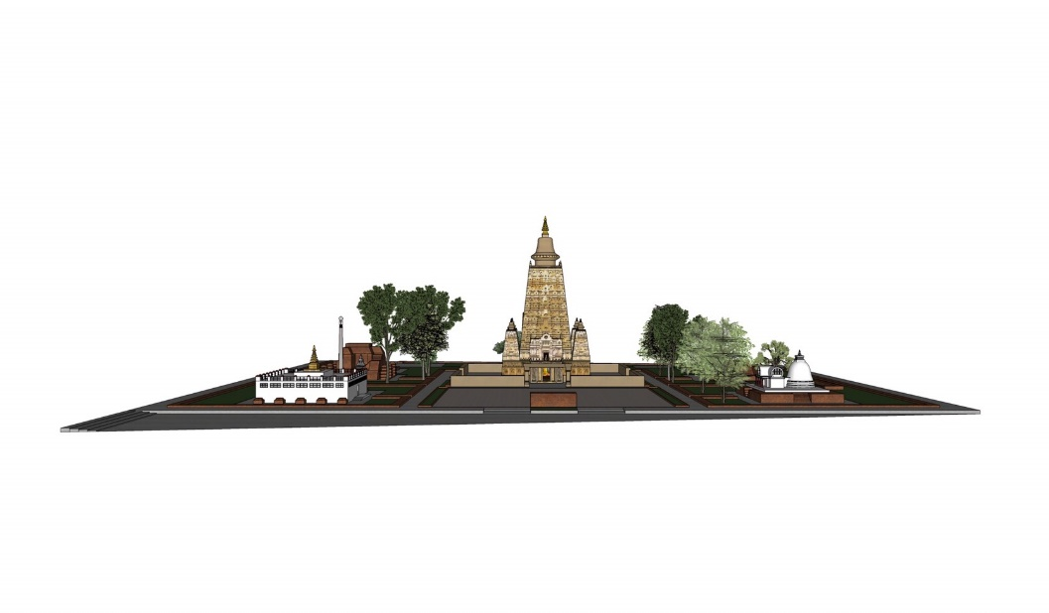
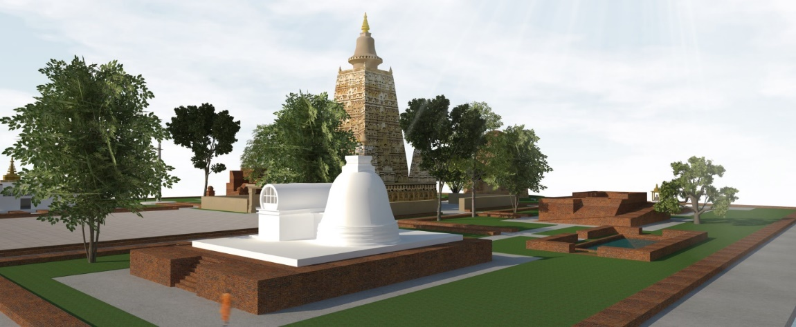

ลงชื่อ ................................ ......................ผู้เรียบเรียง
(พระราชเขมากร รศ.ดร.)
เจ้าสำนักที่พักสงฆ์ พุทธภูมิสถานพระโพธิญาณ

